修订历史记录

|  |  |  |  |
| --- | --- | --- | --- |
| **日期** | **版本** | **说明** | **作者** |
| <2020年/6/14> | <0.0> | <商品购买和购物车过程设计文档初始化> | <高志荣> |
| <2020年/6/19> | <1.0> | <更新了用例图位置、类图> | <陈金鹏> |
|  |  |  |  |
|  |  |  |  |

**位置说明：**

包图位置：

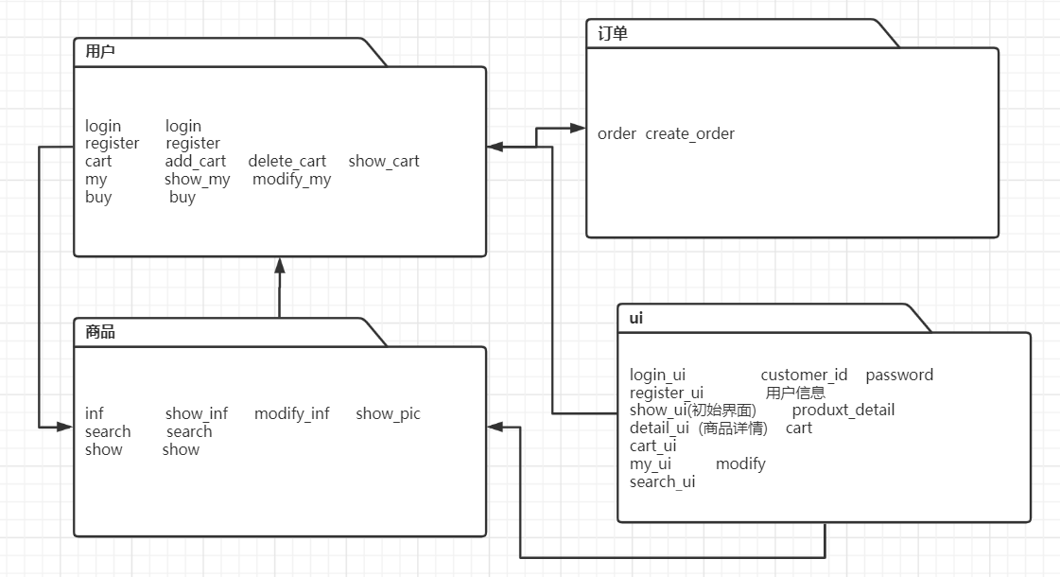

用例图位置：

实现的时候考虑到商品购买和添加购物车往往是一起发生的，故将这两个用例合并成一个用例实现

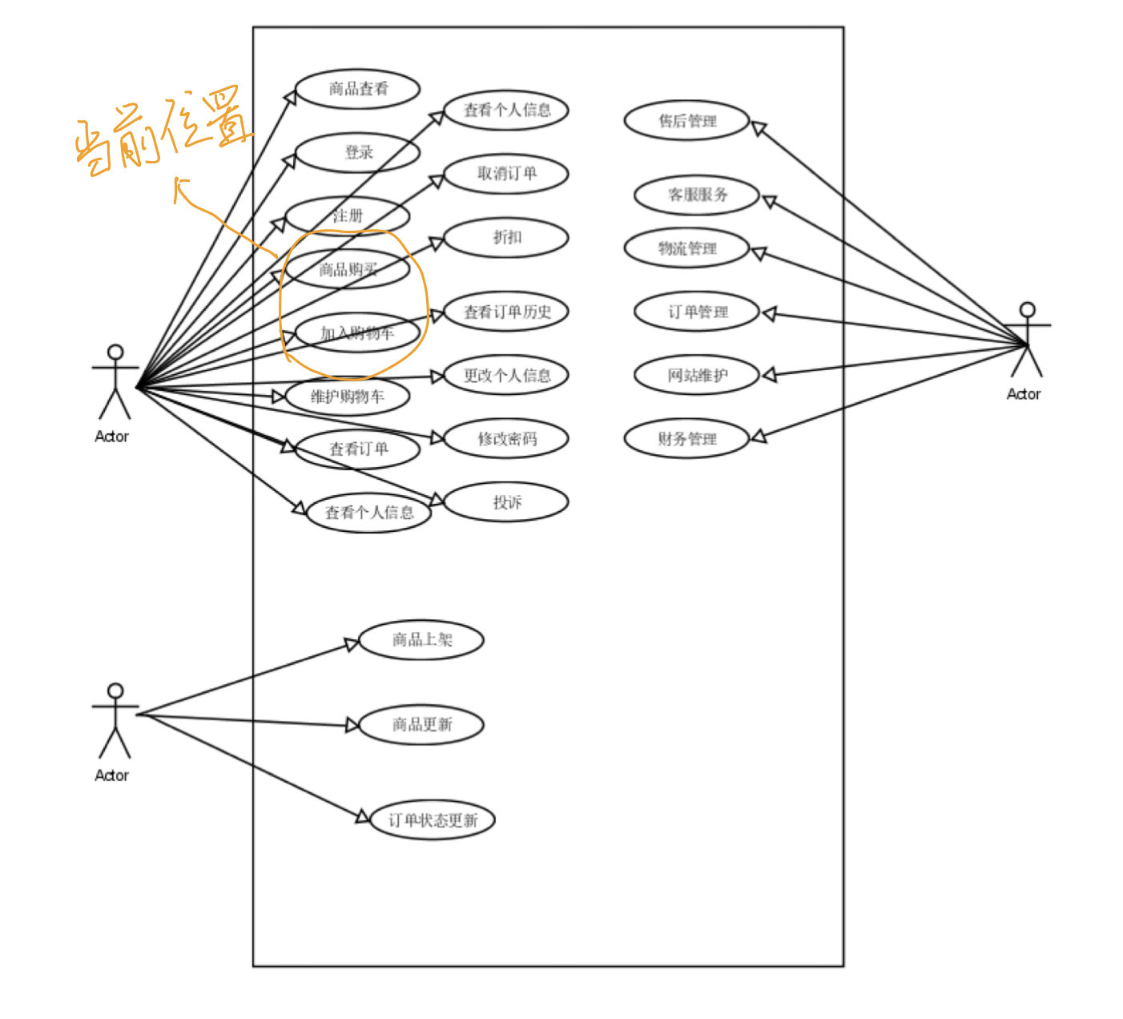

类图：

对于购物车和商品购买用例，类图如下。首先顾客点击想要查看的商品，向show_ui发出信号，show_ui调用product_detail()接口，生成商品商品详情界面并且向product_inf类中的show_inf（）、show_pic()接口传递要展示的商品id。顾客点击添加购物车，向detail_ui类发出信号，detail_ui类调用cart类将商品添加到购物车，再由cart类返回一个反馈信息“添加成功”给顾客。顾客结算时，cart类将商品id传给buy类，buy类再生成订单信息反馈给顾客。

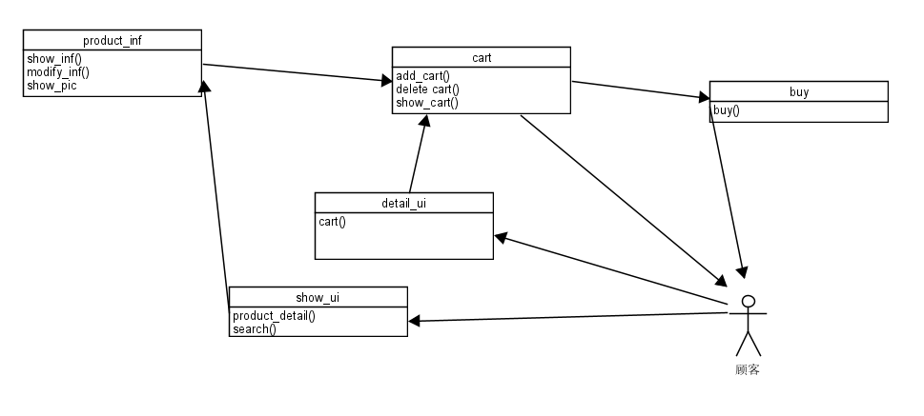

实现：

主界面，通过将图片转换成按钮实现商品展示功能

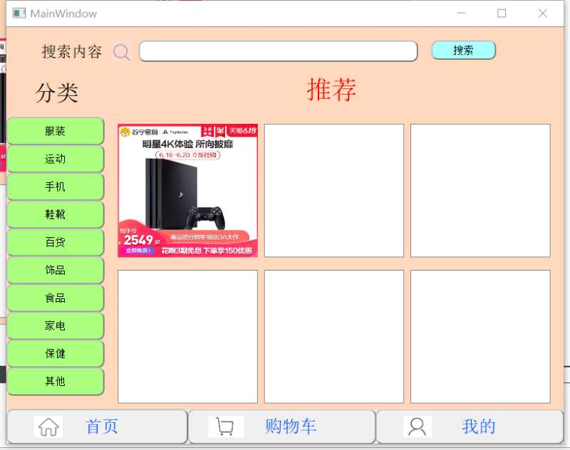

测试效果：

由于时间原因，测试暂未进行，计划在下周三之前进行测试。